Środa,10.06.20
Witam!
Zaczynamy tzw.:„ długi weekend”, więc kilka życzeń :
Na dobry początek …zrób …
Ale nie musi on się zaczynać od błogiego l enistwa …. … bądź pozytywnie zakręcony … działaj !!!

Ten dzień przeżyj ….. tak ……
Zadbaj o to , by mieć czas na ….
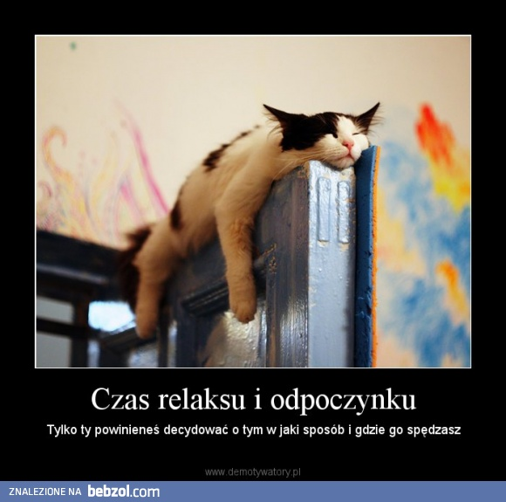
Ale przede wszystkim …. Ciesz się … i zrób coś fajnego z rodziną…
… i przyjaciółmi ….
Pozdrawiam c.Beata

